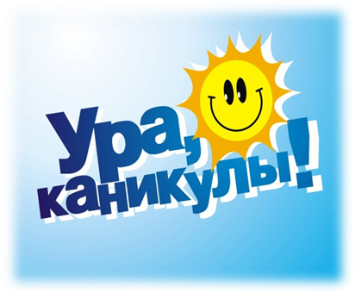
«ШКОЛЬНЫЕ КАНИКУЛЫ»
В преддверии летнего отдыха на территории Республики Карелия пройдет профилактическое мероприятие «Школьные каникулы», направленное на предупреждение детского дорожно-транспортного травматизма. В период окончания учебного года и начала летних каникул риск возникновения дорожных аварий с участием детей значительно увеличивается. В этот период года изменяется привычный режим деятельности несовершеннолетних, уличное время провождение становиться для многих школьников способом отдыха и основным местом проведения досуга, вместе с этим меняется и поведение детей на дороге.

Госавтоинспекция обращается к ребятам, их родителям, к водителям транспортных средств нацелить пристальное внимание на неукоснительное соблюдение правил дорожного движения. Безусловно, положительным моментом, со стороны взрослых, станет ежедневное общение с детьми о безопасности движения по дороге и контроль за их действиями и увлечениями. Катание на мопедах, скутерах и других различных видах транспорта, слишком опасно. Поэтому, если возраст детей, ещё не позволяет им становиться водителями, тогда не стоит давать на это своё согласие.

Внимание сотрудников Госавтоинспекции будет нацелено на территории вблизи расположения образовательных учреждений и местах притяжения несовершеннолетних. Специальные рейды по организации контроля за соблюдением скоростного режима водителями автотранспорта, проезда пешеходных переходов, а также соблюдения правил пешими участниками дорожного движения будут проводиться ежедневно. Вместе с этим запланированы рейды группами нарядов дорожно-патрульной службы по контролю за использованием автомобильных кресел и удерживающих устройств при перевозке детей.



